

PRopuesta de recamará para Iot

Proyecto Integrador

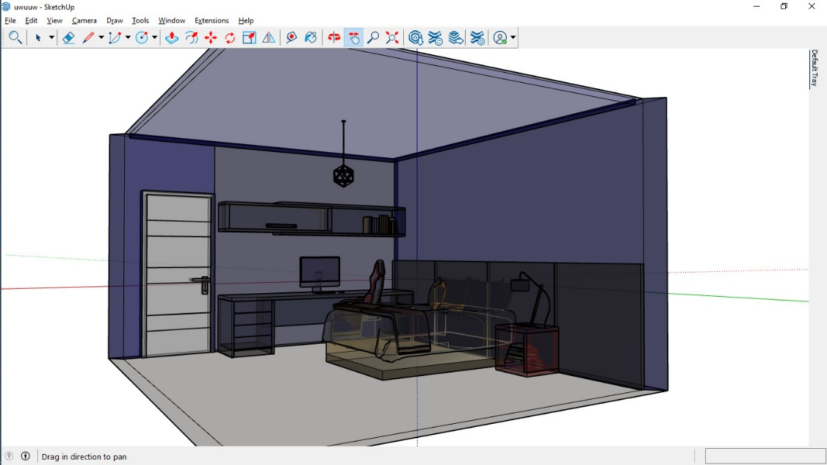

Universidad Tecnológica de Xicotepec de Juárez

* **Integrantes**:
  + Eli Haziel Ortiz Ramírez
  + Irving Morales Domínguez
  + Alejandro González Romero
  + Mariano Fajardo Islas
* **Grado**: 5 **Grupo**: B
* **Materia**: Bases de Datos para Cómputo en la Nube.
* **Profeso**r: M.T.I. Marco Antonio Ramírez Hernández.

Índice

**Introducción 2**

**Modelado y diseño 3**

**Componentes 4**

**Sensores 4**

**Sensor de temperatura (DHT11): 4**

**Actuadores 1**

**Microservomotor (SG90): 1**

**Relevador de Punto Flotante (Songle SRD-05VDC-SL-C): 0**

**Material Considerado 1**

**Socket para foco 120V (Volteck 46517): 1**

# Introducción

En los últimos años, se han popularizado nuevas tendencias en el mundo de la tecnología y se han incrementado las aplicaciones del desarrollo de software en nuevas áreas cómo el concepto de controlar todo en una casa desde un simple dispositivo con la capacidad de ejecutar un software diseñado para administrar cada parte de la casa.

La nueva tendencia moderna es la aplicación del **IoT** (Internet de las Cosas), como en la **domótica**, área la cual se enfoca en la automatización de hogares. Actualmente esto no es un tema exclusivo de grandes empresas o de una gran inversión, con unos cuantos materiales y los conocimientos adecuados, se puede lograr recrear un prototipo o hasta un producto diseñado y desarrollado enteramente desde cero. Esto es tan fácil gracias a la creciente popularidad de módulos y placas de desarrollo que siguen el hardware abierto.

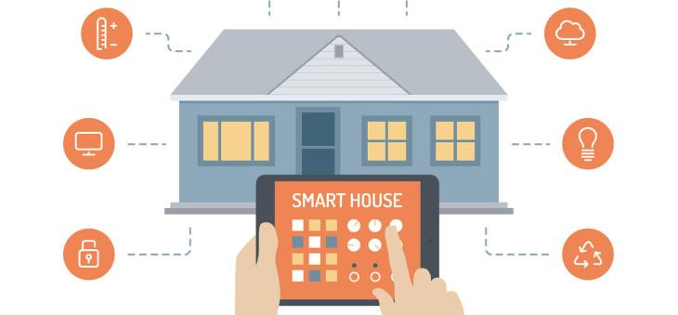

Imagen 1, Ejemplo de domótica

# Modelado y diseño

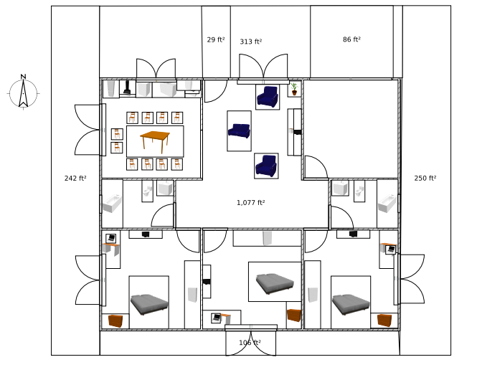Para poder tener una base más concreta y una idea mejor diseñada, se hizo uso de un software de edición en 3D para crear un pequeño modelo que sirva como referencia en cuanto al resultado esperado a tamaño escala considerando las medidas y planos sugeridos por el docente encargado de asignar cada sección de la casa a los equipos correspondientes:

Imagen 2, planos sugeridos de la casa

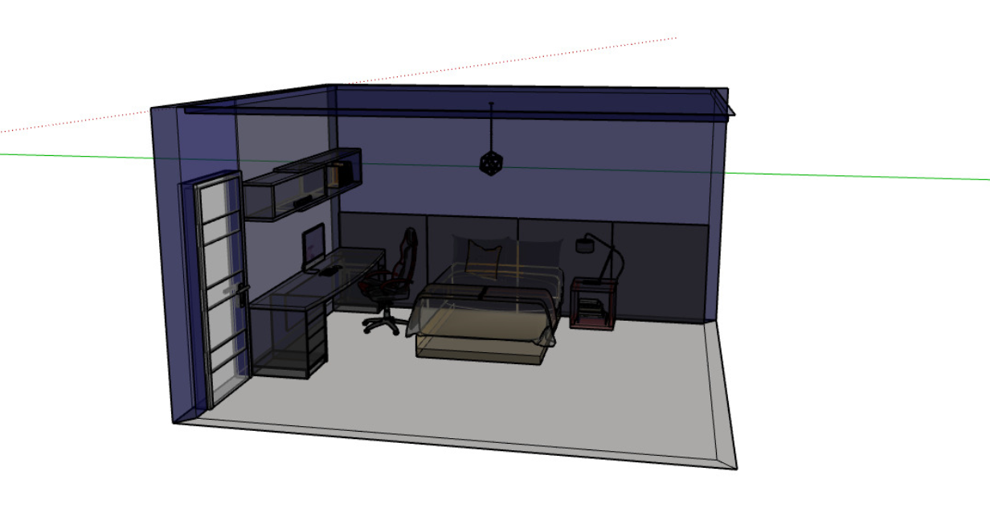La propuesta sugerida por el equipo y el diseño acordado es el siguiente:

Imagen 3, modelo 3d propuesto

# Componentes

Para cumplir con el objetivo de recrear un prototipo de casa domótica automatizada, se necesita de componentes y módulos electrónicos los cuales fueron su gran mayoría fueron conseguidos y proporcionados por el docente de la materia de IoT, con los que se planea desarrollar la placa de desarrollo y esta misma sea capaz de poder comunicar los datos que recibe de los sensores o actuadores a una API por medio de peticiones HTTP. Sabiendo esto la placa de desarrollo también debe contar con módulo WiFi integrado como en las ESP32/8266 o las Arduino WeMoS D1 o Arduino UNO R4 WiFi.

## Sensores

Los sensores son módulos con la capacidad de medir y detectar variaciones en diferentes magnitudes físicas, logrando manifestar dichas magnitudes así como su medida en algunos casos. En pocas palabras, los sensores son dispositivos que detectan cambios en el entorno y responde ante ese evento con alguna medida o dato.

La lista de sensores proporcionados es la siguiente:

### Sensor de temperatura (DHT11):

Para detectar cambios en la temperatura y poder monitorizar los cambios de la misma, se hará uso de un sensor con la capacidad de medir esta magnitud, siendo el proporcionado un DHT11.

El sensor DHT11 incluye un termistor para medir la temperatura y un higrómetro para medir la humedad. Proporciona los datos en formato digital a través de una señal única de salida. La información se transmite en serie y se puede leer fácilmente utilizando un microcontrolador como Arduino.

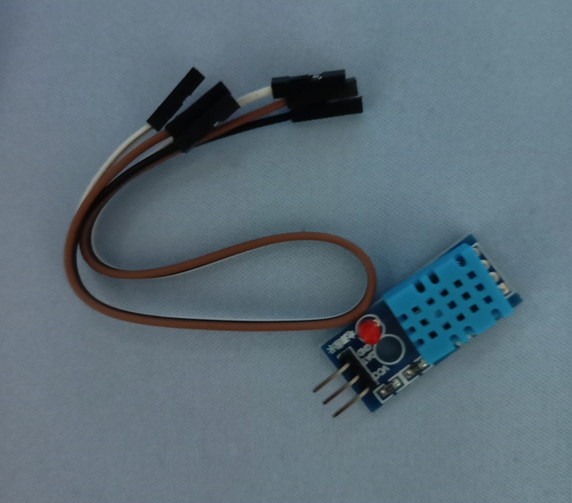

Imagen 4, módulo DHT11

#### Ficha Técnica:

* **Rango de Medición de Temperatura**:
  + Mínimo: 0°C (32°F)
  + Máximo: 50°C (122°F)
* **Rango de Medición de Humedad**:
  + Mínimo: 20%
  + Máximo: 90%
* **Precisión**:
  + Temperatura: ±2°C
  + Humedad: ±5%
* **Resolución**:
  + Temperatura: 1°C
  + Humedad: 1%
* **Voltaje de Operación**:
  + 3.5V a 5.5V DC
* **Corriente de Operación**:
  + 2.5mA máx. durante las conversiones
* **Tiempo de Respuesta**:
  + Alrededor de 2 segundos
* **Interfaz de Comunicación**:
  + Señal Digital de un solo cable (One-Wire)
* **Frecuencia de Actualización**:
  + 1 Hz (una vez por segundo)
* **Dimensiones Físicas**:
  + Tamaño típico de la carcasa: 12 mm x 15.5 mm x 5.5 mm

#### Diagrama de conexión:

El DHT11 suele presentarse en un módulo ya preparado y simplificado de conexión, sin embargo, originalmente el DHT11 cuenta con 4 pines; VDD, DATA, NULL y GND. El módulo simplificado y su conexión es la siguiente:

1. **VCC (Alimentación):** Conecta este pin a la fuente de alimentación positiva (+) del circuito. Normalmente, este se conecta a 5V.
2. **Data (Datos):** Este es el pin de datos. Conéctalo al pin de entrada/salida digital del microcontrolador.
3. 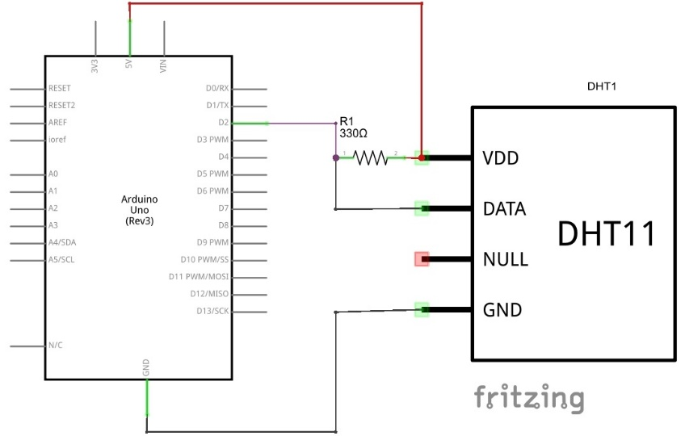**GND (Tierra):** Conecta este pin a la fuente de alimentación negativa (-) del circuito.

Imagen 5, diagrama de conexíon DHT11

# Actuadores

Los actuadores son módulos o componentes que son capaces de ejecutar movimientos mecánicos o eléctricos en respuesta a una señal o entrada específica. Estos dispositivos son capaces de transformar energía eléctrica en la activación de un proceso que suele mostrarse como un movimiento mecánico.

Dentro de los componentes brindados se encuentran:

### Microservomotor (SG90):

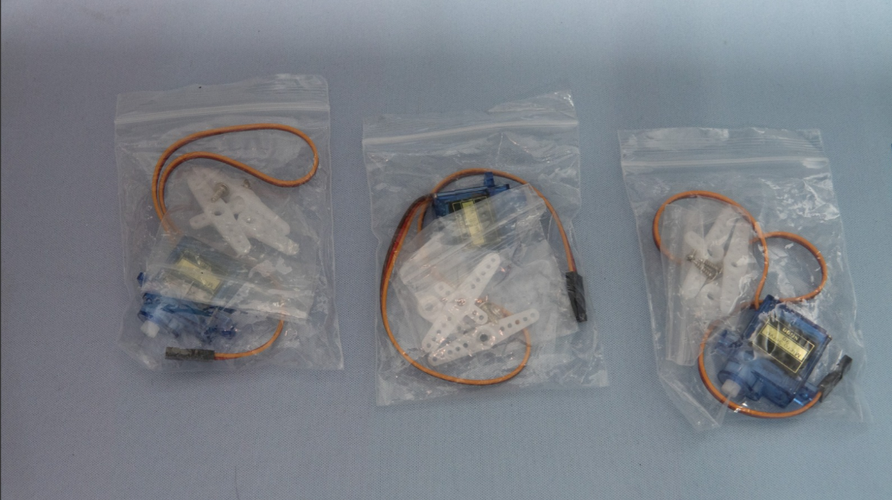Los servomotores son un tipo de motor eléctrico que incorporan un sistema que controla con precisión su posición, velocidad y en algunos casos más avanzados, su torque. El SG90 es un motor comercial y módulo muy conocido por su bajo costo. Su nombre se debe a que solo puede girar 90 grados. Estos son útiles para automatizar tareas mecánicas sencillas y sobre todo porque se pueden controlar bastante fácil y con buena precisión su movimiento

Imagen 6, microservos SG90

* **Torque:**
  + 2.5 kg-cm (4.8V), 3.0 kg-cm (6.0V)
* **Velocidad de operación:**
  + 0.12 segundos/60 grados (4.8V)
  + 0.10 segundos/60 grados (6.0V)
* **Voltaje de operación:**
  + 4.8V a 6.0V DC
* **Ángulo de rotación:**
  + Aproximadamente 180 grados
* **Peso:**
  + Aproximadamente 9 gramos
* **Tamaño:**
  + 22 mm x 11.5 mm x 27 mm
* **Tipo de motor:**
  + Motor de corriente continua
* **Tipo de conexión:**
  + Tres cables (alimentación, tierra y señal)
* **Material del engranaje:**
  + Plástico
* **Tipo de montaje:**
  + Montaje en el eje

#### *Diagrama de conexión:*

Los microservos SG90 suelen presentarse con un cable dividido en tres colores referenciales a su función; café – gnd (tierra), rojo – vcc (corriente) y amarillo – data. Con este cable es muy sencillo realizar la conexión a la placa de desarrollo:

1. **Alimentación (VCC):** Conectar a la fuente de alimentación positiva (por ejemplo, 5V).
2. **Tierra (GND):** Conectar a la fuente de alimentación negativa o tierra (GND).
3. 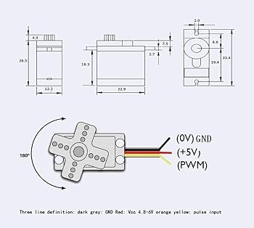**Señal (S):** Conectar al pin de control, generalmente de un microcontrolador o tarjeta de desarrollo con PWM.

Imagen 7, diagrama de conexión SG90

### Relevador de Punto Flotante (Songle SRD-05VDC-SL-C):

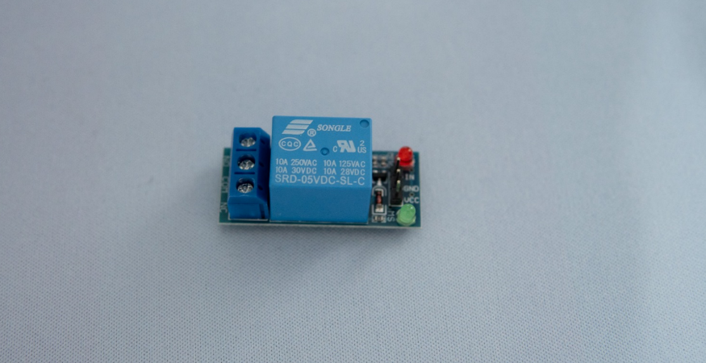Los relevadores, relés o relays, son componentes que tienen la funcionalidad de ser interruptores electromagnéticos controlados por una corriente. Funcionan abriendo o cerrando circuitos eléctricos de mayor potencia, utilizando corriente de baja potencia, estos suelen estar presentes en las intermitentes de los autos, haciendo ese característico sonido de Tic-Tac. Sin embargo, en este caso ayudan a poder controlar corrientes mayores a los 5V o 12V y 10A comúnmente manejados en placas de desarrollo para tener un circuito de por ejemplo 120V y 10A como para manejar pequeños focos led usados en hogares.

Imagen 8, relevador Songle 5V 10A

#### Ficha técnica:

* Voltaje de Bobina:
  + 5V DC
* Corriente de la Bobina:
  + La corriente requerida para activar la bobina del relé, generalmente se especifica en miliamperios (mA).
* Corriente de Conmutación (Capacidad Nominal):
  + 10A: La capacidad máxima de corriente que el relé puede conmutar de manera segura.
* Tipo de Contacto:
  + SPDT (Un polo, doble tiro): Puede tener un conjunto de contactos normalmente abiertos y normalmente cerrados.
* Capacidad de Interrupciones Mecánicas:
  + 300 operaciones/minuto
* Capacidad de Interrupciones Eléctricas
  + 30 operaciones/minuto
* Tiempo de Operación/Desconexión:
  + El tiempo que tarda el relé en cambiar de estado cuando se activa o desactiva.
* Tipo de Montaje:
  + Puede ser montado en PCB (Printed Circuit Board) o en un zócalo.
* Dimensiones Físicas:
  + 16.5mm de ancho, y 22.5mm de largo por 20.2 mm de alto.

#### Diagrama de conexión:

El Songle SRD-05VDC-SL-C suele venir en una presentación unitaria donde solo se encuentra el módulo relé, sin embargo algunas veces viene simplificado en una I2C, para su facilidad de uso y conexión:

* GND: Conectar a tierra (negativo)
* VCC: Conectar a la fuente de alimentación positiva (+5V DC)
* IN1: Conectar a la señal de control (por ejemplo, desde un microcontrolador)
* COM: Común (Conectar al dispositivo que se controlará)
* NO: Normalmente Abierto (Conectar a COM si quieres que el circuito esté abierto cuando el relé esté desactivado)

Imagen 9, Songle 5V 10A diagrama

* 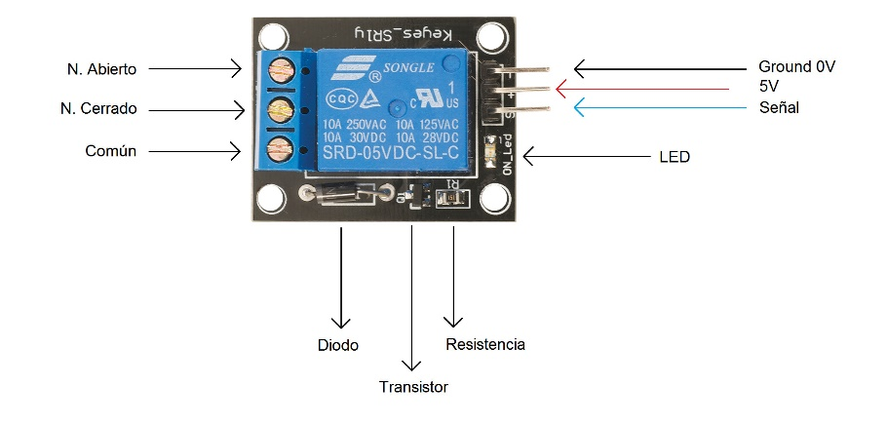NC: Normalmente Cerrado (Conectar a COM si quieres que el circuito esté cerrado cuando el relé esté desactivado)

# Material Considerado

Como materiales extras a utilizar no pertenecientes dentro de las categorías de Actuadores o Sensores, tenemos los siguientes:

### Socket para foco 120V (Volteck 46517):

Este pequeño socket permite hacer uso de una simulación de ilumación interior de la casa prototipo más similar a una común en los hogares, pudiendo conectarle pequeños focos con capacidad de iluminación mayor a un diodo LED normal de 5 o 12V. Para poder usar estos sockets de 120V se hace uso de una conexión a toma corriente 120V e intermediario la placa de desarrollo con el módulo relevador para manejar esta potencia.

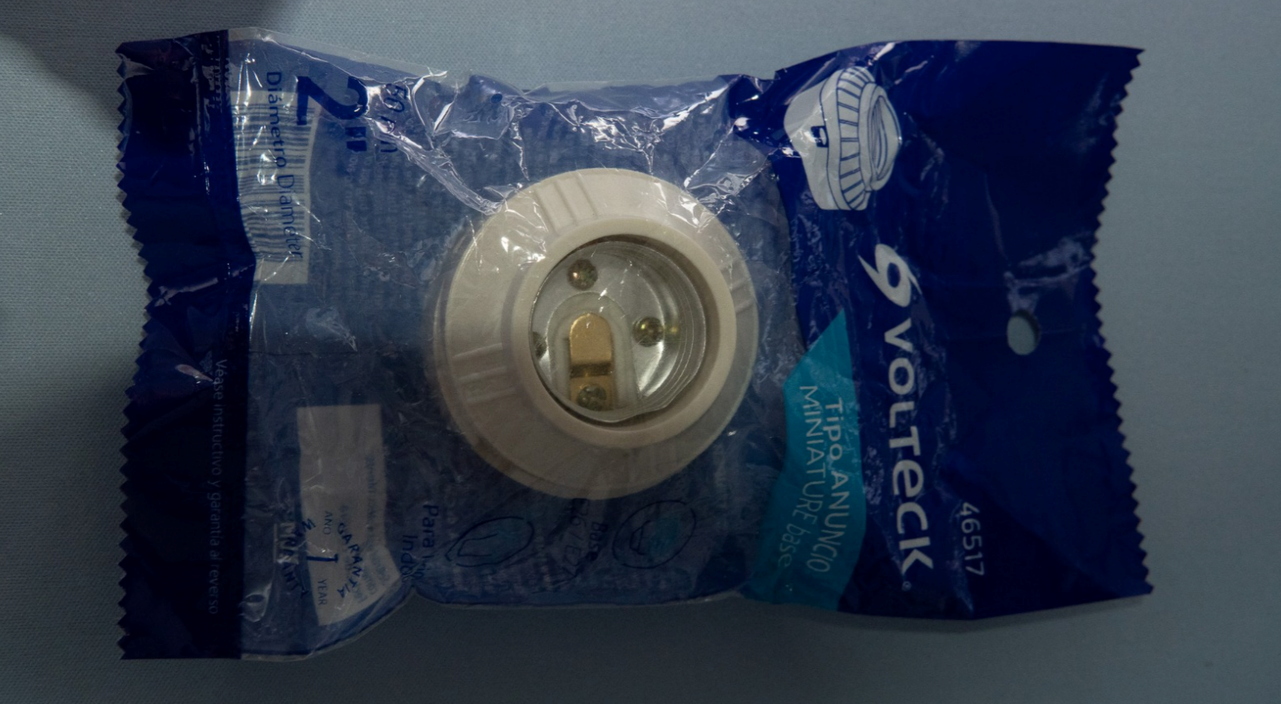

Imagen 10, socket Volteck 46517